Для создания отчета о реестре малых закупок в разрезе КБК в папке «Отчеты» откройте «Реестр закупок малого объема».

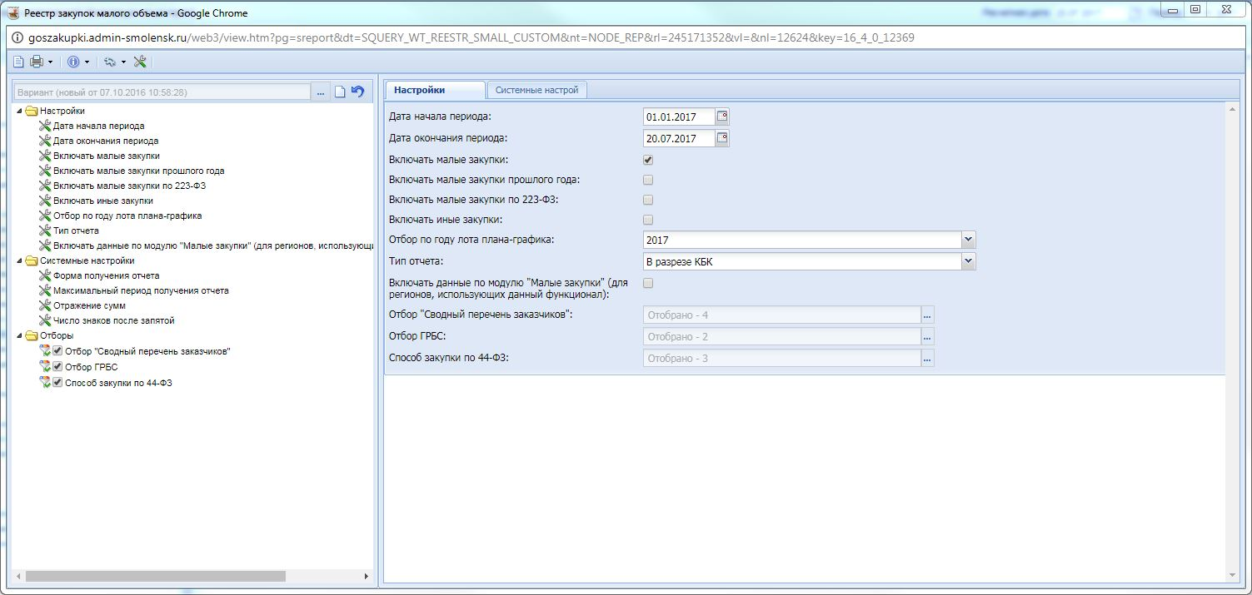

В настройках выставите следующе данные:

- Дата начала периода;

- Дата окончания периода;

- Отметьте «Включать малые закупки»;

- Отбор по лоту плана-графика;

- Тип отчета (выбрать «В разрезе КБК»);

Способ закупки по 44-ФЗ.

В отборе «Сводный перечень заказчиков» в нижнем правом углу нажмите кнопку «Все» для отображения полного списка организаций. Затем, выберите вашу организацию (для ГРБС есть возможность выбрать несколько подведомственных организаций) и нажмите кнопку «Запомнить».

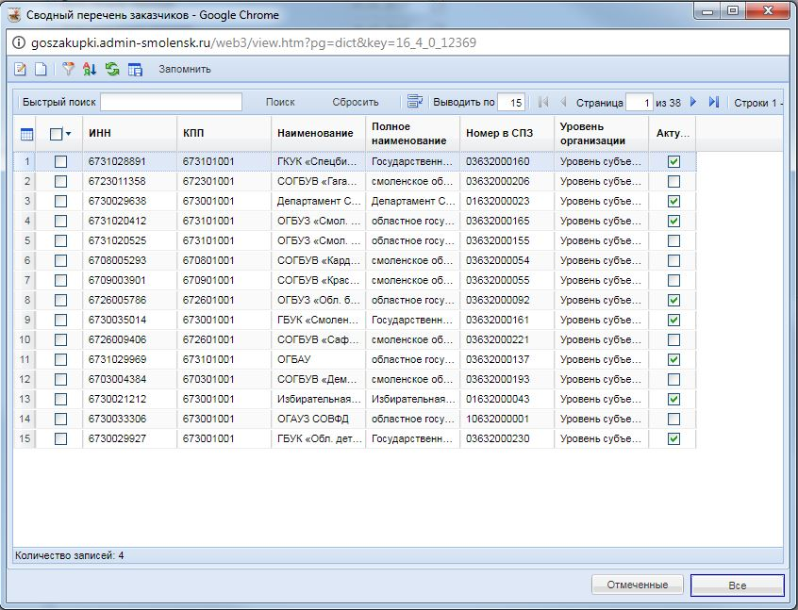

В «Отборе ГРБС» выберите ваш Департамент.

В «Способ закупки по 44-ФЗ» выберите тип закупок.

После того, как вы отметите все необходимые значения, нажмите кнопку «Печать». В сформированном отчете будет отображен реестр закупок малого объема в разрезе КБК для отобранных организаций.